Предмет алгебра 7 класс
Телефон преподавателя для консультации 927-154-55-08 .
дата | Тема | Ресурс задания | Контроль
13.04 | Линейная функция, её график и свойства. | Учебник § 22-23  Изучить теорию | Самостоятельная работа.
15.04 | Контрольная работа по теме «Линейная функция».

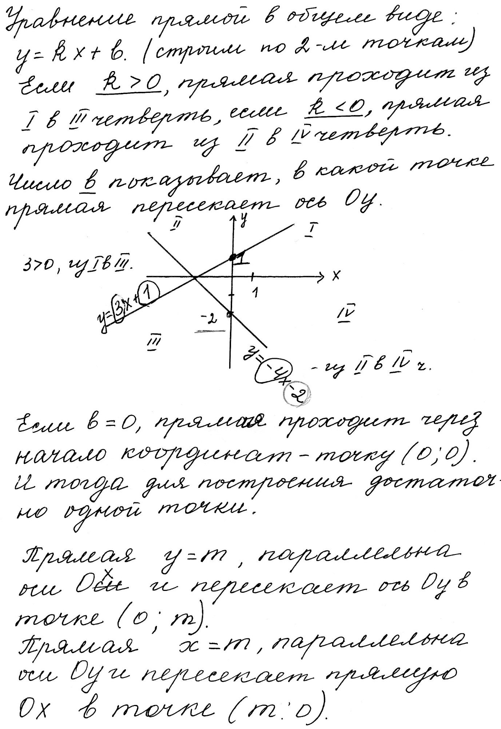
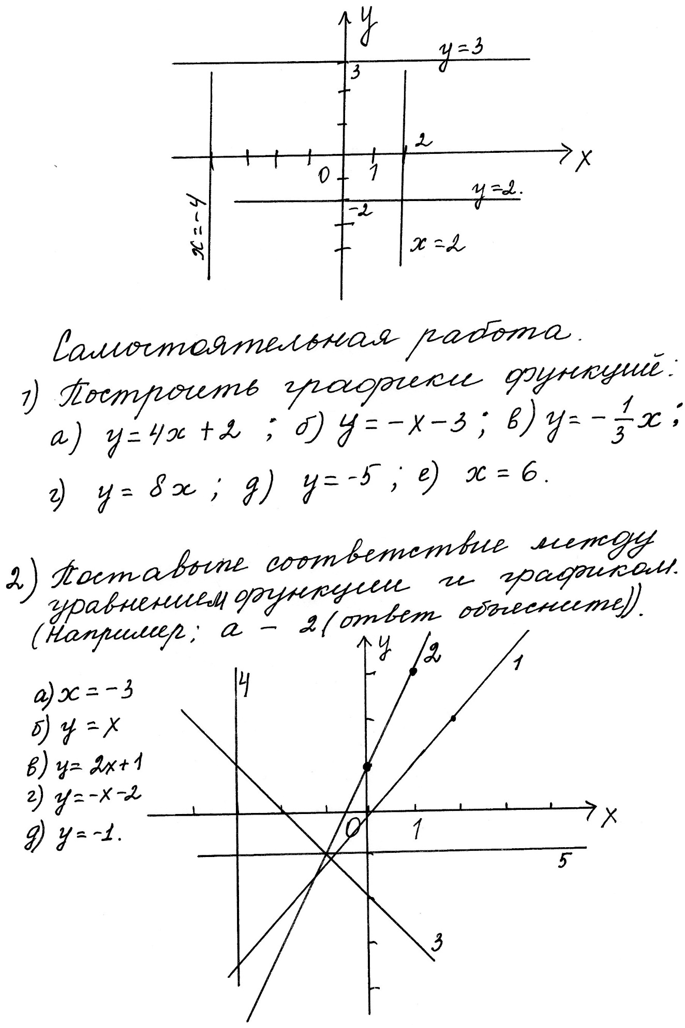

Контрольная работа по теме «Линейная функция».

